Witajcie Kochane dzieci, mam nadzieję że Dzień Dziecka minął wam wspaniale.
ZADANIE na dzisiaj
POSŁUCHAJCIE opowiadania- proszę rodziców o przeczytanie dzieciom
„ Głośne kaczątko” – ilustracje są pod pytaniami
Ilustracje do opowiadania można wydrukować i dać dziecku do pokolorowania lub pomalowania przed przystąpieniem do czytania bajki.
Można je także wykorzystać jako kolorowanki, które dziecko pokoloruje w czasie weekendu a na koniec zrobi z nich książeczkę.
Za siedmioma górami, za siedmioma lasami, nad rzeczką opodal krzaczka, mieszkała kaczka.
Kaczka ta z niecierpliwością wyczekiwała, aż z 5 z miłością wysiadywanych jajeczek, wyklują się je dzieci – kaczątka. Nie minęło kilka dni, gdy jedne po drugim - skorupki na jajkach zaczęły pękać.
Z jajek wykluły się śliczne, żółciutkie, małe kaczuszki.
I cała rodzina kacza żyłaby długo i szczęśliwie, gdyby nie to, że jeden mały kaczorek zaczął przysparzać problemów.
Zaczęło się od tego, że gdy pewnego słonecznego dnia, mama Kaczka chciała wybrać się z dziećmi na spacer, zawołała wszystkie i kazała się im ustawić w rzędzie, by bezpiecznie- jedno za drugim maszerowali za swoją rodzicielką. Kaczuszki długo nie czekały, bo miały w zwyczaju słuchać swojej mamy. Dlatego też szybciutko ustawiły się jedno za drugim i były gotowe do wymarszu. Już rodzina miała ruszać, gdy nagle rozległ się okropny, donośny płacz.
- Kwaaaaaa! Kwaaaaaaa! Ja nie chcę być na samym końcu! – usłyszała rodzina kacza. Wszystkie oczy zwróciły się w stronę ostatniego w rządku kaczorka. Mama Kaczka podeszła do syna i zaproponowała mu, aby zajął miejsce w środku, pomiędzy braćmi i siostrami. (...)
Pytania do opowiadania.
- Ile kaczątek wykluło się z jajek mamie Kaczce?
- Gdzie wybrała się rodzina kacza pewnego słonecznego dnia?
- Jak zachowywał się mały kaczorek, gdy wszyscy mieli ustawić się w rządku za mamą Kaczką?
- Co takiego zrobił kaczorek podczas pikniku?
- Jak na jego zachowanie zareagowała mama Kaczka?
- Czy łatwo było kaczorkowi zmienić swoje zachowanie?
- Co pomogło kaczorkowi w nauce cierpliwości i wyrozumiałości?
- Czy zachowanie kaczorka z początku opowiadania było dobre?
- Dlaczego nie powinniśmy krzyczeć i płakać, gdy coś nie idzie po naszej myśli?

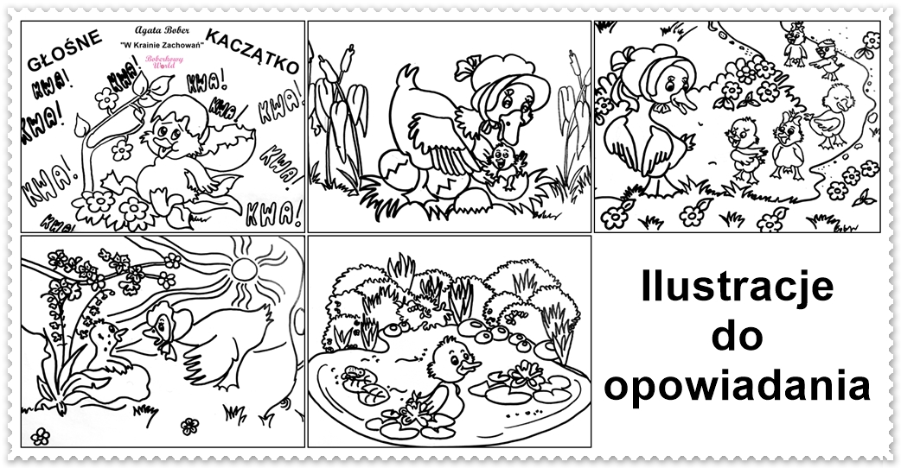

J. angielski
Dzieci - children wymowa https://www.diki.pl/slownik-angielskiego?q=children
Zabawki – toys wymowa https://www.diki.pl/slownik-angielskiego?q=toys
Lalka – a doll wymowa https://www.diki.pl/slownik-angielskiego?q=doll
Miś pluszowy – a teddy bear wymowa https://www.diki.pl/slownik-angielskiego?q=teddy+bear
Samochód – a car wymowa https://www.diki.pl/slownik-angielskiego?q=car
Piłka – a ball wymowa https://www.diki.pl/slownik-angielskiego?q=ball
Zadanie dla chętnych
Rymowanka
One little, two little, three little teddy bears.
Four little, five little, sixlittle teddy bears.
Seven little, eight little,nine little teddy bears,
Ten little teddy bears.

